レスポンシブWebデザイン（RWD）について no.03 2017.12.28

(1) トップページのレスポンシブ対応
http://www.shoai.ne.jp/pre/pre-hirakata-s/index.html

スマホ画面は、メニューボタンを追加してon・offでサイドメニューを表示できるようにして、コンテンツ重視の画面とする。（下の画像）
パソコン画面は従来のままとする。

技術的には
①メディアクエリーは画面幅768pxをブレークポイントする
②トップページのベースとなる外部cssのsouthtop.css(通常のhira-mにあたるもの)
をパソコン用はsouthtop-dt.css、スマホ用はsouthtop-sp.cssに分ける
<link href="southtop-dt.css" rel="stylesheet" media="print,screen and (min-width: 768px)">
<link href="southtop-sp.css" rel="stylesheet" media="only screen and (max-width: 767px)">

③viewportはユーザーエージェント(UA)情報を基にjQueryで振り分ける
<script src="jquery/viewport.js"></script>

【jQueryの内容】
/* スマホとタブレットの切り分け */
$(function(){
var ua = navigator.userAgent;
if((ua.indexOf('iPhone') > 0) || (ua.indexOf('Android') > 0 && ua.indexOf('Mobile') > 0) || ユーザー
$('head').prepend('<meta name="viewport" content="width=device-width,initial-scale=1">');
}
else{
$('head').prepend('<meta name="viewport" content="width=900">');
}
});

④メニューボタンを追加してon・offでサイドメニューを表示できる
<script>
/* dropdownコントロール */
$(function(){
// $("#menu").css("display","block");
$("#menu-bt").on("click", function() {
$("#menu").slideToggle(300);
$(this).toggleClass("active");
if($(this).hasClass("active")){
$("#drower").attr('src','topimage/spmenu-close.png');
}else{
$("#drower").attr('src','topimage/spmenu-open-e.png');
}
});
});
</script>

右画面は最初に出るトップページのメニュー画面
左画面はMENUボタンを押した後のメニュー画面

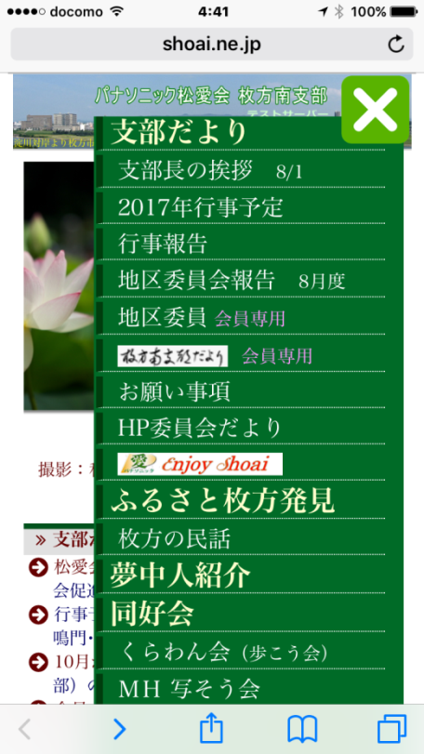
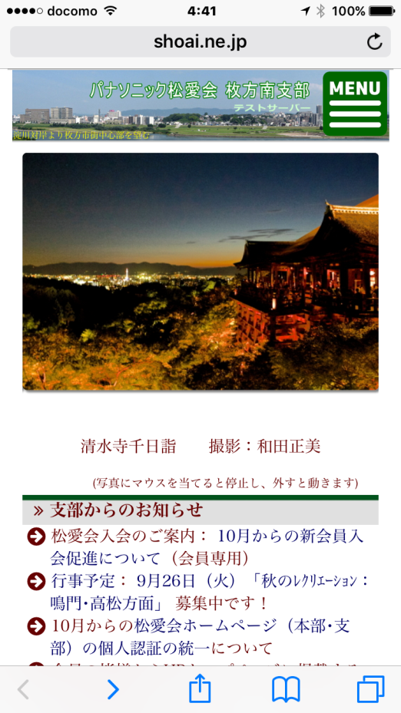

以上

